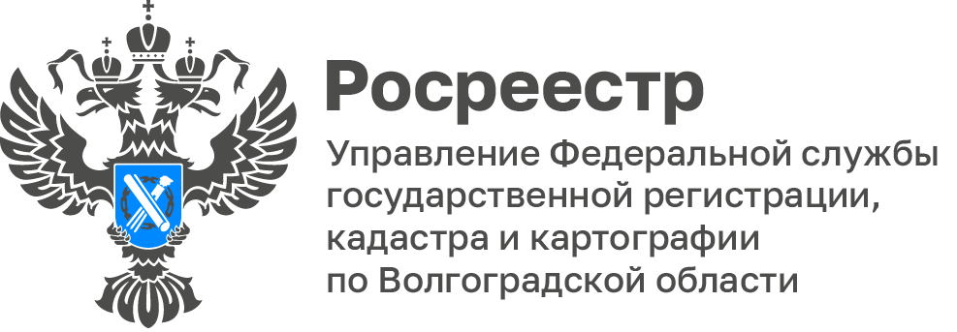

Волгоградский Росреестр подвел итоги 2022 года

19 апреля 2023 года состоялось заседание коллегии Управления Росреестра по Волгоградской области, в рамках которой подведены итоги работы за 2022 год, а также рассмотрены задачи на 2023 год.

С докладами о результатах, достигнутых при реализации задач по ключевым вопросам деятельности, выступили заместители руководителя Управления Оксана Чеганова, Татьяна Кривова, Наталья Шмелева, директор филиала «ППК Роскадастр» по Волгоградской области Константин Миндигаяс и начальники структурных подразделений Управления.

«Итогом совместной плодотворной работы в прошедшем году стало достижение Управлением высшей категории рейтинга ААА по показателям эффективности, результативности и цифровизации деятельности», отметила Наталья Сапега, руководитель Управления.

Спикеры доложили в ходе своих выступлений об успешном исполнении всех поставленных задач по реализации федеральных программ, таких как «Национальная система пространственных данных», «Земля для стройки» и многих других.

За безупречную и эффективную гражданскую службу по итогам работы в 2022 году 9 сотрудников Управления награждены почётными грамотами и благодарностями руководителя ведомства Олега Скуфинского и 10 сотрудникам вручены благодарственные письма от руководителя Управления.

С уважением,
Балановский Ян Олегович,
Пресс-секретарь Управления Росреестра по Волгоградской области
Mob: +7(987) 378-56-60
E-mail: pressa@voru.ru

